Uzupełnij letnią garderobę z Lidl Polska!
Modna odzież dla całej rodziny,
w niskiej, lidlowej cenie

Lato zagościło już na dobre, a to oznacza, że rozpoczyna się sezon rodzinnych wyjazdów. Z myślą o tych, którzy chcą uzupełnić garderobę, nie nadwyrężając domowego budżetu, Lidl Polska przygotował letnią kolekcję ubrań i dodatków dla całej rodziny. W propozycji sieci znajdziemy sukienki dla mam i córek, bluzki, a także odzież męską z lnem. Odzieżowa oferta pojawi się w sklepach Lidl Polska od czwartku (14.07). Wybrane produkty będą dostępne także online na www.lidl.pl.

Wielu z nas z utęsknieniem czeka na rozpoczęcie sezonu wakacyjnego i beztroskiego plażowania. Bez względu na to czy planujemy dalsze wyjazdy, czy zostajemy w kraju, warto uzupełnić letnią garderobę. Z myślą o tym, Lidl Polska przygotował wyjątkową ofertę odzieży i dodatków dla całej rodziny. Kolekcja pojawi się już w czwartek 14 lipca w sklepach sieci oraz online na www.lidl.pl.

Jaka matka, taka córka

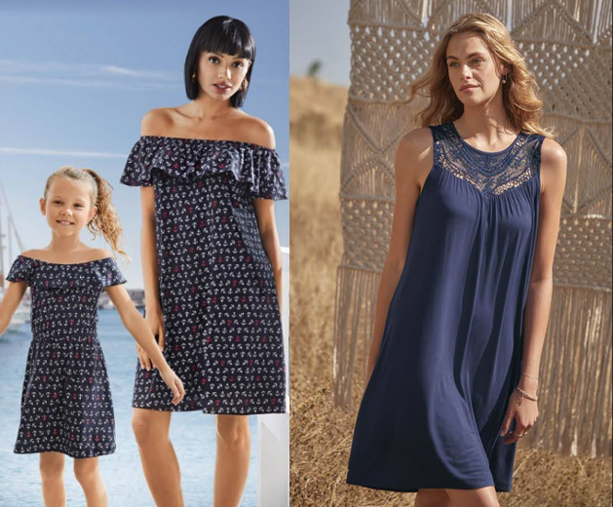
Podobne lub takie same stroje dla mam i córek, w duchu idei kolekcji matchy-matchy, to popularny od kliku sezonów trend. Jak wiadomo, córki uwielbiają naśladować swoje mamy, podpatrywać je podczas zabiegów pielęgnacyjnych czy przymierzać ich buty na obcasie. Z myślą o młodych elegantkach Lidl Polska przygotował specjalną kolekcję sukienek dla pań. Dzięki niej mamy i córki będą mogły ubrać się dokładnie tak samo. Już od czwartku 14 lipca w sklepach Lidl Polska znajdziemy dziewczęce sukienki Lupilu z dekoltem typu carmen, dostępne w dwóch wzorach (24,99 zł / 1 szt.). Sukienki Esmara o dokładnie takim samym wzorze, ale w wersji dla kobiet kupimy za 34,99 zł / 1 szt. Dodatkowo w najnowszej ofercie znajdą się przewiewne sukienki damskie Esmara z wiskozy, dostępne w trzech wersjach kolorystycznych. Co ważne, wszystkie sukienki objęte są specjalną promocją – przy zakupie dwóch sztuk, za drugą zapłacimy 40 proc. mniej (cena regularna 39,99 zł / 1 szt., cena za drugą sztukę 23,99 zł).
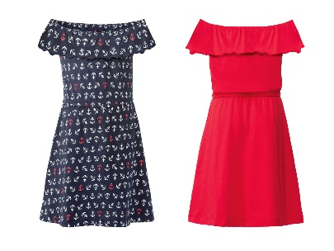 |  | 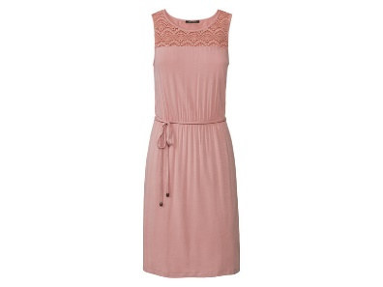
Sukienka dziewczęca Lupilu, 24,99 zł/ 1 szt. | Sukienka damska Esmara,  34,99 zł/ 1 szt. | Sukienka z wiskozy Esmara, 39,99 zł/ 1 szt.

Stylowa odzież z lnem dla panów

Lniane tkaniny są znane i cenione od wielu lat. Materiały z jego dodatkiem są lekkie, przewiewne i przyjazne dla skóry. Ponadto produkty lniane są bardziej wytrzymałe niż inne tkaniny, dzięki czemu mogą nam służyć przez długi czas. Dlatego to doskonały wybór dla osób, które nawet w upalne dni chcą wyglądać elegancko i czuć się przy tym komfortowo. W najnowszej propozycji Lidl Polska dla panów znajdziemy koszulę Livergy z tkaniny z lnem, regular fit (39,99 zł / 1 szt.). Dodatkowo będziemy mogli kupić spodnie długie z lnem Livergy (49,99 zł / 1 para) bądź krótkie bermudy (49,99 zł / 1 para). Tylko w czwartek 14 lipca lniane produkty będą sprzedawane w jeszcze niższych cenach – np. spodnie męskie z lnem oraz bermudy męskie z lnem będą oferowane o 10 zł taniej – w cenie 39,99 zł/ 1 szt.

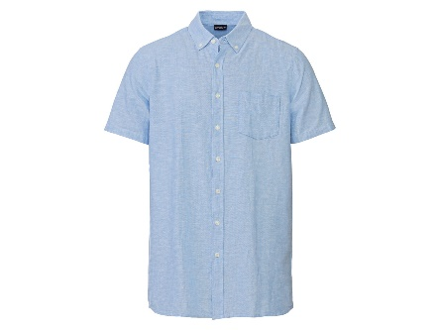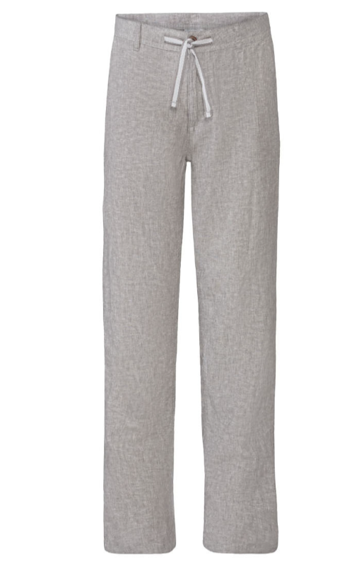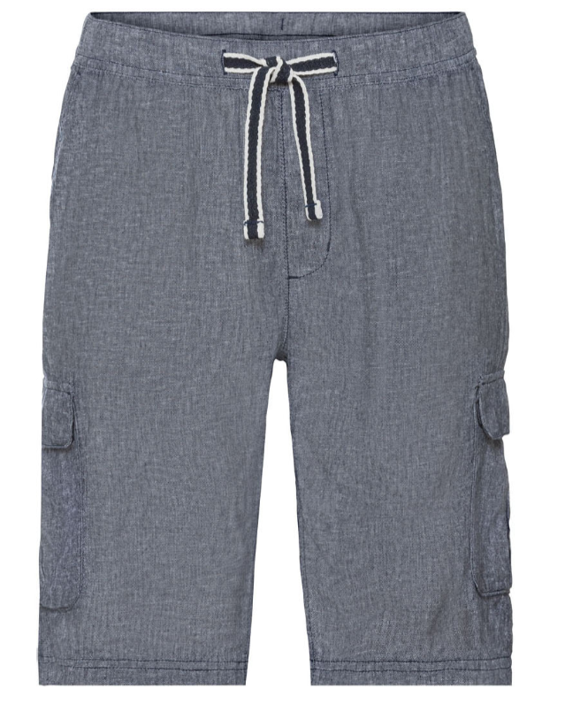
Koszula Livergy z lnem,  39,99 zł/ 1 szt. | Spodnie długie Livergy z lnem, 49,99 zł/ 1 para | Bermudy Livergy z lnem,  49,99 zł/ 1 para

Oferta dostępna w sieci Lidl Polska od czwartku 14 lipca do wyczerpania zapasów.
Informacje o firmie:
Lidl Polska należy do międzynarodowej grupy przedsiębiorstw Lidl, w której skład wchodzą niezależne spółki prowadzące aktywną działalność na terenie całej Europy oraz w USA. Historia sieci Lidl sięga lat 30. XX wieku, a pierwsze sieci pod szyldem tej marki powstały w Niemczech w latach 70. XX wieku. Obecnie w 31 krajach istnieje w przybliżeniu 11.550 sklepów tej marki, a w Polsce około 800.

Kontakt:
Strona www: https://www.lidl.pl
Facebook: https://www.facebook.com/lidlpolska
Instagram: https://www.instagram.com/lidlpolska/
YouTube: https://www.youtube.com/user/LidlPolskaPL

